Дата: 23.09.22

Клас: 5-А,Б

Предмет: образотворче мистецтво

Вчитель: Андрєєва Ж.В.

УРОК № 4

Тема: «Графіка як вид образотворчого мистецтва.

Створення композиції: «Ботанічні замальовки».

* *Одним із найпоширеніших видів образотворчого мистецтва є графіка. Слово «графіка» - похідне від грецького «графо» - «креслю», «пишу», «малюю». Графіка включає малюнок, виконаний олівцем, пензлем, вуглиною на папері, картоні або друковані художні твори, що ґрунтуються на малюнку. Отже, основні графічні техніки – це простий та кольорові олівці, фломастери, ручки, крейда, пастель, сангіна.*

# Історія виникнення графічного мистецтва

Графіка є одним із найстаріших видів образотворчого мистецтва – пригадайте наскельні малюнки первісної людини.

Спочатку термін «графіка» використовувався тільки щодо письма та каліграфії. Нове значення він одержав у кінці 19 – напочатку 20 ст. у зв’язку з бурхливим розвитком промислової поліграфії, яка дала можливість створювати малюнки у великій кількості за допомогою друкарських машин. Згодом, у процесі історичного розвитку, в графіку почав проникати колір, і ми вже до неї відносимо рисунок, виконаний кольоровою крейдою, пастеллю, кольорову графіку, кольорову гравюру.

***Види графіки:***

*Станкова*(рисунок, естамп);*

*Гравюра*(літографія, ксилографія, ліногравюра, офорт);*

*Тиражна*(книги, газети, плакати, карикатури);*

*Промислова*(марки, конверти, грошові знаки, буклети, проспекти, фірмові знаки, упаковки);*

*Комп'ютерна.

# Презентація до уроку образотворчого мистецтва 5 кл. на тему "Графіка як вид образотворчого мистецтва. Засоби виразності графіки: крапка, лінія, штрих, пляма"КОМП'ЮТЕРНА ГРАФІКАГоловні виразні засоби графіки:

* Лінія;
* Штрих;
* Крапка;
* Пляма.

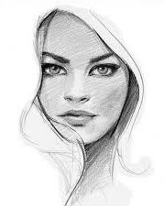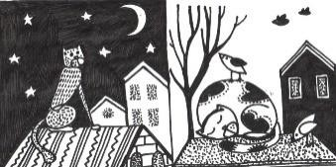

# Аркуш і крапка» - таку назву має виставка графічних робіт художниці-графіка Олени Сергеєвої.Характерні для графіки жанри:

**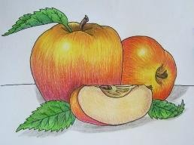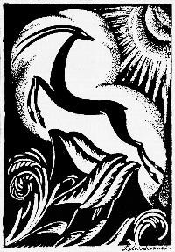* Пейзаж; Портрет; Натюрморт;

***Анімалістичний; Побутовий; Історичний;

** Батальний; Карикатура.

***Замальовка*** – це малюнок з натури виконаний переважно поза майстернею, з метою збагачення матеріалу для значнішої роботи.

***Натура*** – це те, що є предметом зображення для художника.

# Творче завдання:

* Доберіть формат аркуша(горизонтальний або вертикальний).
* За допомогою простого олівця намітьте майбутнє зображення, постійно порівнюючи його з натурою.
* Детально промалюйте всі природні вигини.
* 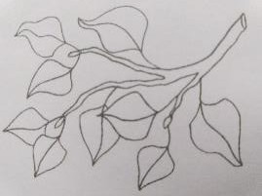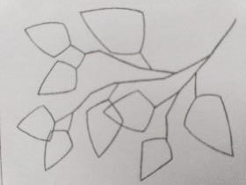З’ясуйте найсвітліші та найтемніші місця натури та тонові переходи між ними. Постійно порівнюйте зображення з натурою. Доберіть потрібні кольори та розмалюйте зображення.

